店铺一飞冲天，爆款这样玩，月销售额急速冲刺250万!

努女就是旺季，不努力淡季，继上篇文章继续为大家分享，我们做爆款，一切目标以盈利目前，6.18在步步紧逼，你准备好了吗？
马爸爸前期倡导“996”，近期又在倡导“669”，意在告诉创业者们要快乐工作，快乐生活；现在的电商人的确很艰难，所以一定要让自己的努力变得更大有意义。
电商人都有一个“爆款梦”，那么如何打爆款呢？其实方式有很多种，付费工具：直通车、钻展、淘宝客、直播、S单等，还有现在流行的抖音电商；但对于中小商家来说，能够持续性的，为自己所用的资源，也就要靠技术去推动爆款成型。那么店铺要想快速做起来，一定要快速在旺季到来前把数据优化提升上去，提高店铺的产出，否则后面会陷入恶性循环。
在日常操作店铺中，大家经常会遇到这样类似的问题？直通车点击率太难提升？质量分提升后波动很大， 自然流量增长缓慢、店铺推广费、产品不成正比，而在淘系盈利中20的发挥自己的产品优势，加上技术优化，往往他们超过了80的商家。
本文就以实操案例来为大家解析，如何玩好爆款让店铺一飞冲天，很多商家有一个陋习，产品一上架就开始转，后面流量和转化完全失调的情况下也去大幅度去刷，这种思路是错误的。
其次，对于产品来说，选款测款都很重要，我合作一个商家，年前一直靠刷，店铺流量低，持续亏损，后来找到我，问我怎么办？我告诉他，一切以数据说话，参考行业和市场去提升我们的数据指标，让我们的各项指标达到行业优秀，才能更好提升。
现在直接上干货，接手店铺后，我迅速调整，通过直通车测试数据，因为旺季到来前，时间有限，尤其季节性产品周期短，所以旺季前就要预热，慢慢加大引流，针对数据情况调整，一般测款时，计划里面放2-3个款，然后针对5-7天点击率高、收藏加购转化好的款筛选出来投放。
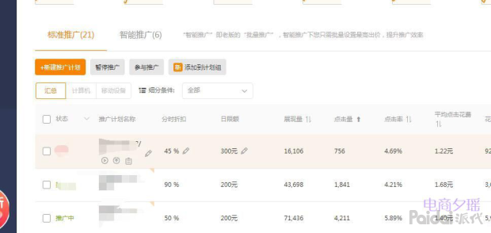
这个时候同时涉及到关键词和人群的选择。下面给大家详细梳理下关键词如何筛选？
1.选词工具：下拉款和流量解析、系统推荐来参考，选词时根据我们的产品属性选择产品核心词、拓展词和修饰词，非标品类目选择三四级长尾词即可，相关性要高，展现指数一般在3000-20000左右即可，且我们的关键词备用上分词不能前期就选热词，否则花费高，成本大。
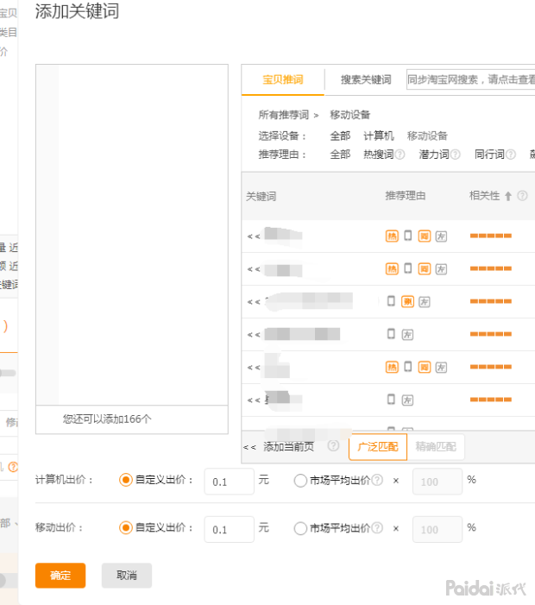
直通车优化前期，主要提升点击率，如果我们的行业点击率在5左右，我们创意车图能够做到6-8之间，那么可以更快的上分提权重，所以在前期测款时同步进行，测图以3-5天数据为准，轮播测试，测试好后选择高点击率的创意车图，同时点击率太低的车图移动端关闭。
2.根据流量解析数据透视分析行业PPC.假如行业PPC2元，我们能够在优化点击率的前提下把PPC拉到行业均价的2分之1或者3分之1，同时兼顾转化和投产，那么我们的直通车就成本一半。
前期上分如何操作，下面我来给大家讲解我是如何操作的？
首先，在测款数据累积的情况下继续优化，预算300元，第二天递增到450元，第三天600元，同时选择我们的流量高峰期投放，根据之前测款时的数据累积，把点击率差、收藏加购成交差的地域关闭，在测试人群的时候，把点击率低、投产好的人群适当提高溢价，对资深淘宝天猫的访客、对店铺商品加入购物车的这部分优质访客，适当提高点溢价，这是测试的数据，让人群的点击率也能达到最优，这里给大家补充下人群的选择：根据生意参谋行业客群分析，以及直通车人群测试数据找出与我们产品相符合的年龄段，包括性别、职业占去组合人群标签，让人群的转化更好，权重更高。拿女装连衣裙为例，主要是年轻偏女性化的群体，一般18-24岁或者25-29岁，这个时候我们就要按照性别+年龄段+类目客单价设置匹配，如果是高客单价就要考虑消费额度，选择高消费的人群来匹配。
同样，我们保证计划的点击量每天递增，点击率稳定，随着直通车的权重更新，很快上分。
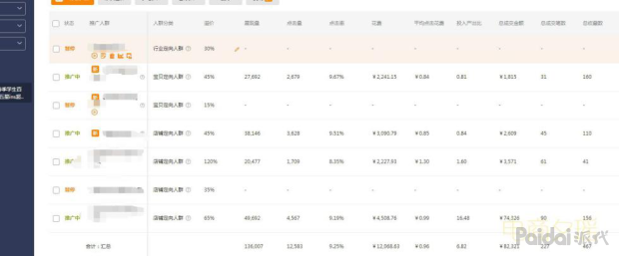
直通车改版后，付费权重更高，点击率的门槛也更高，其次点击量、ROI的占比分别在30和20左右，如果我们的计划点击率稳定，点击量波动，也会影响质量分，那么在预算有限的情况下，慢慢把ppc拉低，也可以让流量呈现增长。
这是上分的10分词，点击花费都在行业均价以下，且关键词的投产很好。
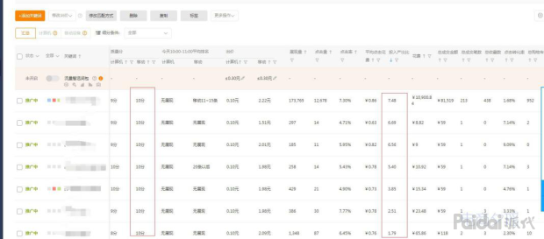
我们可以归纳下，提高直通车整体计划点击率，让点击量慢慢递增，投产转化不错，质量分很快会全10分，那么计划点击率影响因素有哪些？核心部分：图片、关键词 、人群、创意 、 投放时间 、和高点击率的地域。
其次图片的点击率很重要，一般考核美工和运营的能力，我们在操作直通车时最难把控的是车图点击率，一般好的创意车图我们的计划也将很快成功一半。而其他几个核心部分，都要把点击率优化最高，也就是我们每个核心点击率做好最高，是不是我们的计划点击率就能拿到很高的点击量？
同样大家也可以思考一个问题？如果我们的某个关键词展现太大，点击量太少，没有很好的控制出价或者更换匹配方式， 是不是直接影响关键词的点击率，这将直接拉低计划点击率；同样如果我们的图片点击率太大，我们吃到的流量有限，是不是也会影响我们的计划点击率。
所以我们要搞清直通车整体和局部的关系，整体是计划点击率，而局部对应的创意车图 、关键词、人群、多个创意。
尤其是17年、18年直通车变化太快，大家拿到了很好的点击率 计划全10分了然后掉成8-9分，或者是质量分波动不稳定，导致我们的计划权重低，拿不到很好的权重。当我们在操作直通车时如果点击率都在行业优秀以上，转化不稳定，这个时候必要时可以忽视质量分，没有10分的词也有10分的效果，这个时候我们需要解决的是直通车的转化问题：选择的关键词是否与产品属性相匹配，关键词、人群是否精准。
直通车一次优化提升：点击率和点击量的递增，一般点击率在行业优秀即可，点击量根据直通车预算来做递增，让数据量呈现上升的趋势。（稳定率，递增量）
直通车二次优化提升：优化点击率2-3天后这个时候观察我们的时候点击量和烧钱的速度，比如同样的预算，扣费低，烧钱快，我们可以拉时间折扣降低ppc。
很多商家的误区是：降低PPC就是降低关键词出价，这种思路是错误的，我们降低出价，拿标品类目来说，关键词卡位置，降低出价，关键词排名位置发生变化，点击量也会随之减少，点击率不稳定很容易翻车或者计划吃不到展现和流量。所以一定要注意方式。这是辅推款的的数据：
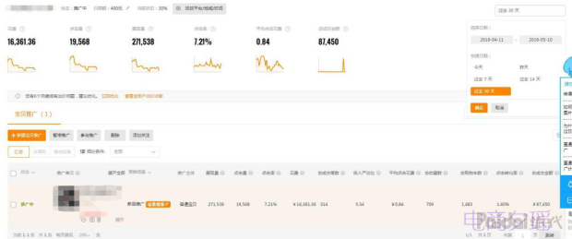
我们再来看下辅推款，点击率最好行业优秀以上，PPC也降低了很多，但是投产并不是太好，这个时候我们就要忽视直通车投产，如果一味的去做直通车投产，顶多投入产出持平，我们只需要进一步精准关键词、人群，把点击花费降低下去，让ROI能够处于平衡状态。
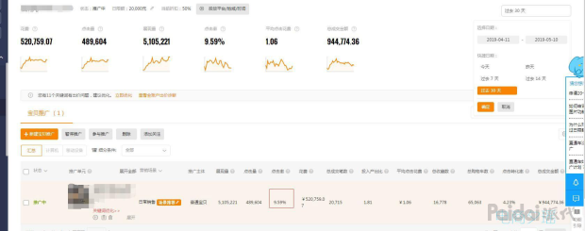
同样，我们要想直通车带动自然搜索流量，在点击率稳定同时，点击量保持递增，同时生意参谋里面的二级词、成交词，以商品店铺榜同行引流词和成交词筛选与我们产品相关的加到直通车里面来进一步给搜索流量加权。这是主推款手淘搜索流量增长趋势图：
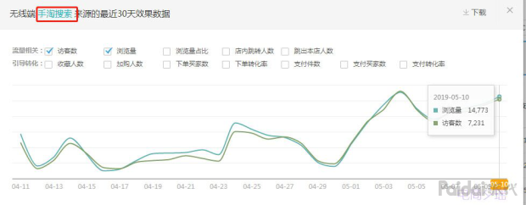
手淘搜索的核心是转化率，一般季节性产品更容易爆，直通车流量保持递增即可，但是我们的产品转化、收藏加购必须要跟得上。一般新品在加权期，我们通过直通车低价引流+补单的方式让流量、单量保持递增，同时在短期内快速拿到竞品的坑产，我们的搜索流量会很快增长，比如竞品客单价x月销量=总销售额除以你的客单价就是你对应的单量，一旦你再一个月内或者更快做到比竞品更好的销售额，淘宝会认为你的流量优质，同样会给你流量维持，至于后期是否稳定，就看你是车去维持，还是去补转化。
这是最近操作的另一个单品访客趋势，持续增长：
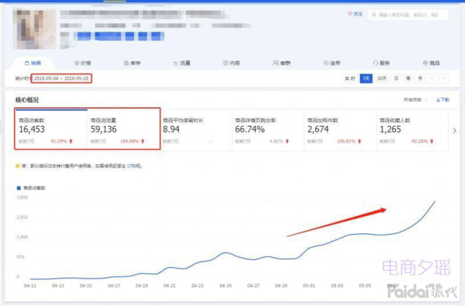
所以我们在操作是一定要多款，小爆款去做，提升自然搜索流量，扩大整体成交金额，店铺盈利才有更大的空间。这个店铺春节期间销售额下滑很厉害，2月中旬开始接手，我们来看下最近几个月的销售额增长趋势：
3月整体访客处于提升，但销售额有下滑波动，原因是天气的影响，旺季还没到，所以淡季做好预热，保持流量的稳定性是很重要的。
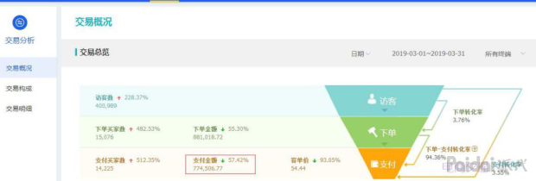
我们看4月数据，销售额提升至135万，访客逐步递增，销售额约两倍左右增长。
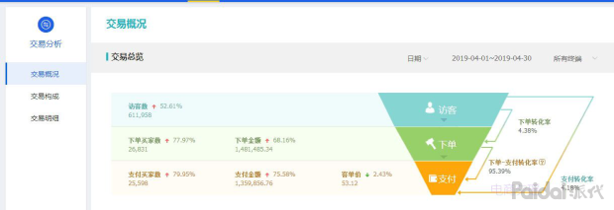
近一个月数据，销售额直接提升至250万，效益提升很大，接下来几个月旺季将会有更大的爆发。
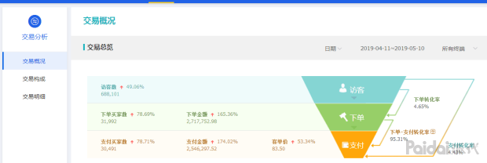
时间有限，今天就分享到这里，6.18步步紧逼，祝大家店铺一飞冲天，爆款无中断，我是夕瑶，下期再会!

